Zal. 1b - Oświetlenie uliczne KOWALA
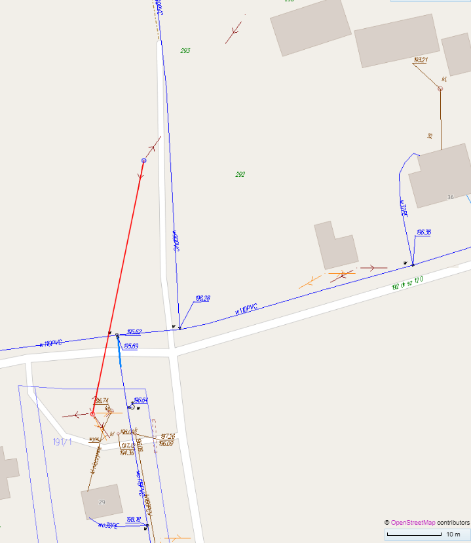
- odcinek oświetlenia do wykonania

